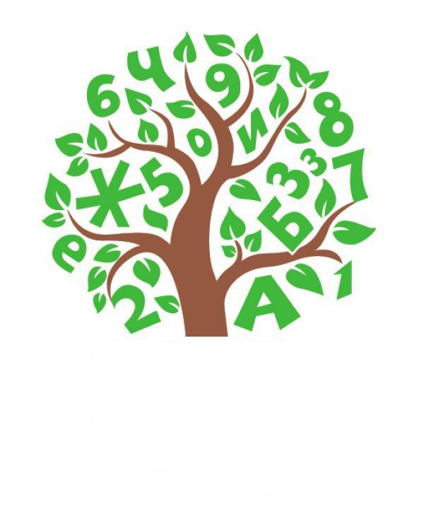
Городская августовская конференция
Секция учителей математики
«Использование результатов оценочных процедур как инструмента для повышения качества образования и совершенствования содержания основных образовательных программ. Обновление общего образования на основе разработанных концепций учебных предметов и предметных областей, детализация требований к результатам освоения общеобразовательных программ»

г. Красноярск
29 августа 2017г.

Место проведения: МБОУ СШ №10 с углубленным изучением отдельных предметов имени академика Ю.А. Овчинникова, ул. Ленина, 114 (Актовый зал)
Регистрация: 9.30-10.00
Время проведения: 10.00 -13.00
Участники: руководители РМО, ОМО, ШМО учителей математики.
Ответственный за работу секции: Гребенцова Г.В., заместитель директора по учебно-методической работе МКУ КИМЦ

План
работы секции учителей математики

Время | Тема выступления | Ответственный
10.00-10.40 | Анализ результатов итоговой аттестации выпускников 9, 11 классов ОО  г. Красноярска в 2017г.  Награждение по итогам 2016-2017 учебного года. | Гребенцова Г.В., заместитель директора МКУ КИМЦ
10.40-11.30 | О результатах краевой проверочной работы по математике в 7 классах, проблемы, перспективы. | Знаменская О.В., к. ф.-м. н., доцент кафедры информационных технологий обучения и непрерывного образования Института педагогики, психологии и социологии СФУ
11.30-12.00 | Обновление содержания учебного предмета “Математика» в контексте реализации Концепции развития математического образования в Российской Федерации и ФГОС ОО" | Крохмаль С.В., заведующая центром математического образования КГАУ ДПО «Красноярский краевой институт повышения квалификации и профессиональной переподготовки работников образования»;
12.15-12.45 | Обсуждение, корректировка и утверждение планов работы РМО на 2017-2018 учебный год. Работа в 6 группах (по территориальному признаку) | руководители РМО  ауд. 4-03; 4-04; 4-05;  4-06; 4-07; 4-08
12.45-13.00 | Подведение итогов работы секции с руководителями РМО учителей математики | Гребенцова Г.В., заместитель директора МКУ КИМЦ

